【惠享】日本本州惠享全景超值温泉六日跟团游（7-8月）（阪阪13-20）行程单
惠享
产品编号 | RB1752455033by | 出发地 | 江苏省-南京市 | 目的地 | 日本-京都-大阪-名古屋-东京-奈良-镰仓-富士山
行程天数 | 6 | 去程交通 | 飞机 | 返程交通 | 飞机
参考航班 | D1:南京==飞机==大阪关西 参考航班：HO1613 (15:50-19:30)
产品亮点 | 交通：南京进出，交通便捷，直飞大阪，可以托运2件行李，每件不超过23公斤；
产品介绍 | 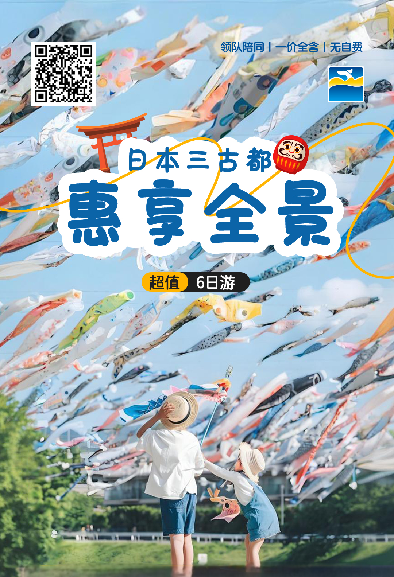
行程安排
D1
行程详情 | 南京 关西  南京==飞机==大阪关西 参考航班：HO1613 (15:50-19:30)
用餐 | 早餐：X 午餐：X 晚餐：X
住宿 | 关西机场或附近地区酒店
D2
行程详情 | 大阪 京都 中部  【大阪城公园】（约40分钟）不登城此为日本著名武将丰臣秀吉所建造所建造而成为日本第一名城。
用餐 | 早餐：酒店内 午餐：√ 晚餐：X
住宿 | 中部地区酒店
D3
行程详情 | 中部 富士山  【富士山】第13个世界文化遗产－日本的象征 ～「富士山」
用餐 | 早餐：酒店内 午餐：√ 晚餐：温泉餐
住宿 | 温泉酒店
D4
行程详情 | 富士山 镰仓 东京  【镰仓高校站前】（途径不下车）镰仓高校前站是一由江之岛电铁（江之电）所经营的铁路车站，位于日本神奈川县镰仓市境内，是江之岛电铁线沿线的一个无人车站。由于车站仅与七里滨的海岸线隔着国道134号相望，因此站在月台上即能眺望海边的风光。本站在1903年初设站时，原名日阪，并在1953年时根据紧邻的神奈川县立镰仓高等学校，改名为镰仓高校前。1997年时，因为车站所在地可以见到海景的优美风情，而成为首批入选“关东车站百选”的其中一个车站。
用餐 | 早餐：酒店内 午餐：X 晚餐：X
住宿 | 东京或附近地区酒店
D5
行程详情 | 东京 中部  【皇居广场‧二重桥】（约40分钟）现在的皇居，最早为太田道灌始建于1457年的江户城。充满江户遗风的，现在是日本天皇的官邸，游客们可在外苑拍照留念。
用餐 | 早餐：酒店内 午餐：√ 晚餐：X
住宿 | 中部地区酒店
D6
行程详情 | 中部 关西 南京  【奈良神鹿公园】（约20分钟）是日本最大的公园，园内遍植松树，许多古寺、神社都在林间的空隙里。园内1200头的梅花鹿嬉游其间，因此又有鹿园之称。（在注意安全的情况下，可以喂食可爱的“鞠躬”小鹿，亲密接触，也是难忘的回忆哦）
用餐 | 早餐：酒店内 午餐：X 晚餐：X
住宿 | 无
费用说明
费用包含 | 1、住宿：相当于网评3-4钻标准
费用不包含 | 1、出发地/机场的往返交通费；
购物点
项目类型 | 描述 | 停留时间 | 参考价格
电器店 | 日本数码动漫电器 | 60 分钟
综合免税店 | 日本高科技类保健产品，美容护肤品等，当日免税产品 | 60 分钟
其他说明
预订须知 | 一经预订取消有损

